MESTNA OBČINA MARIBOR
ŽUPAN
Ulica heroja Staneta 1, 2000 MARIBOR

GMS – 524
Štev.: 35900-0012/2013 030315 AK
Datum: 14.02.2013

MESTNI SVET MESTNE OBČINE
MARIBOR

ZADEVA: PREDLOG ZA OBRAVNAVO NA SEJI MESTNEGA
SVETA MESTNE OBČINE MARIBOR

NASLOV GRADIVA: INVESTICIJSKI PROGRAM
ZA PROJEKT »OBNOVA ULICE PARIŠKE KOMUNE«
GRADIVO
PRIPRAVIL/A: Uroš KOSI, univ.dipl.ekon., dipl.inž.prom., Vodja sektorja
URAD ZA KOMUNALO, PROMET IN PROSTOR
Sektor za komunalo in promet

GRADIVO
PREDLAGA: Po pooblastilu številka 02003-61/2010 z dne 27.12.2012 v
funkciji župana podžupan Milan MIKL

POROČEVALEC: Uroš KOSI, univ.dipl.ekon., dipl.inž.prom.
Vodja Sektorja za komunalo in promet

PREDLOG SKLEPA št. 1:
Mestni svet Mestne občine Maribor sprejme Investicijski program – IP, za projekt »OBNOVA ULICE PARIŠKE KOMUNE«.

Po pooblastilu številka 02003-61/2010 z dne 27.12.2012
v funkciji župana podžupan Milan MIKL

Priloge:
- Investicijski program za projekt »OBNOVA ULICE PARIŠKE KOMUNE«
- Obrazložitev

O B R A Z L O Ž I T E V

Po uvedbi začasnega montažnega krožišča v štirikrakem križišču Ljubljanske ulice in Ulice Pariške Komune, se je umestitev krožišča na tem mestu pokazala iz vidika vodenja prometnih tokov ter zagotavljanja večje prometne pretočnosti sicer kot sprejemljiva rešitev. Vendar je na tem območju zaradi bližine izobraževalnih ustanov, bližine bolnice tudi veliko število pešcev in kolesarjev, zato smo na podlagi prometne študije, ugotovili da je ob upoštevanju vseh udeležencev v prometu in zagotavljanju njihove prometne varnosti, ter iz vidika večje pretočnosti po koncu planske dobe, najprimernejša ureditev križišča s semaforji s tem, da je potrebno križišče nekoliko rekonstruirati. Pomembna je sicer tudi uskladitev delovanja semaforjev z vsemi ostalimi semaforji na tej potezi, s čemer bo prometni tok najoptimalnejši.

Obnova Ulice Pariške Komune zajema obnovo ceste z rekonstrukcijo voziščnih konstrukcij na celotni potezi ulice med Titovo cesto in Gorkega Ulico pri dvorani Tabor, kjer je stanje vozišča v katastrofalno slabem stanju.
Projekt predvideva tudi ureditev zelenih površin z zasaditvijo dreves s čemer se bo pripomoglo tudi k umiritvi hitrosti na tej cesti, kar je ob upoštevanju bližine šol, ter s tem velikega števila pešcev in njihove potencionalne ogroženosti pri prečkanju vozišča, nujno. Obnovljena bo tudi javna razsvetljava, ter urejeno parkiranje.

Projekt je razdeljen na dve fazi.
1.Faza: vzhodni del zajema ureditev ulice Pariške Komune na odseku med Titovo in Žitno ulico, ter rekonstrukcijo križišča Ljubljanske in Ulice Pariške Komune
2. Faza: odsek med Žitno ulico do vključno s križiščem z Gorkega Ulico na zahodu.

Stroški vezani na predmetno investicijo bodo nastali v letih 2013 in 2014, njihova
struktura financiranja je prikazana v spodnji tabeli:

 | V EUR z DDV | % | Leto 2013 | Leto 2014
Investicijska vrednost projekta | 1.301.142,00 | 100 % | 700.516,00 | 600.626,00
Viri financiranja
Proračun MOM | 300.110,00 |  | 200.000,00 | 100.110,00
MGRT – 23. člen ZFO-1 | 1.001.032,00 |  | 500.516,00 | 500.516,00

Celotna vrednost investicije je skupaj ocenjena na 1.301.142,00 € z DDV (gradbena, obrtniška in instalacijska dela, projektna in investicijska dokumentacija, nadzor).

Projekt bo delno sofinanciran tudi iz sredstev MGRT v skupni višini 1.001.032,00 € (brez DDV), ki jih lahko Mestna občina Maribor na podlagi Povabila k oddaji načrtov porabe za koriščenje deleža sredstev občin po ZFO-1, koristi v letu 2013 in 2014.

Skladno s 4. členom Uredbe o enotni metodologiji za izdelavo programov za javna naročila investicijskega značaja (Ur.l. RS št. 60/2006) mora biti investicijski program za projekte v vrednosti nad 500.000 €, potrjen in sprejet tudi na Mestnem svetu MOM.

Mestni svet Mestne občine Maribor sprejme Investicijski program - IP, za projekt »OBNOVA ULICE PARIŠKE KOMUNE«.

Pripravil-a:
Aleš KLINC, univ.dipl.inž.prom., VIŠJI SVETOVALEC III

Uroš KOSI, univ.dipl.ekon., dipl.inž.prom.
Vodja Sektorja

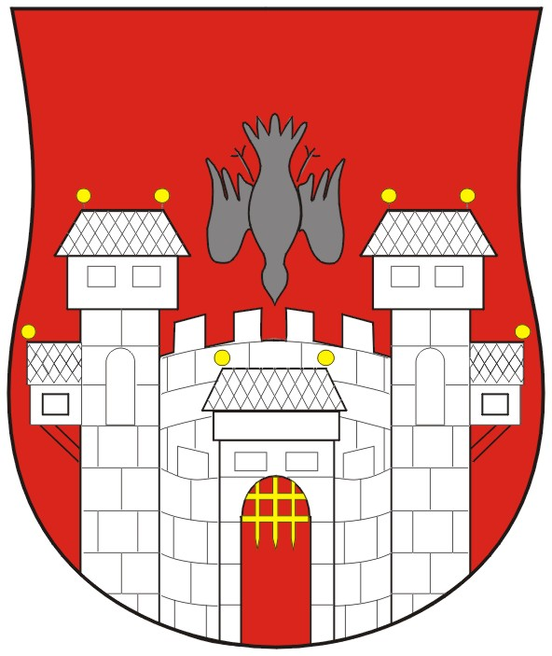  MESTNA OBČINA MARIBOR  MESTNA UPRAVA  Urad za komunalo, promet in prostor | 

Naziv gradiva za obravnavo na Mestnem svetu Mestne občine Maribor:

NASLOV GRADIVA
INVESTICIJSKI PROGRAM
ZA PROJEKT »OBNOVA ULICE PARIŠKE KOMUNE«

Gradivo za obravnavo na seji mestnega sveta pripravil:
Urad za komunalo, promet in prostor  Sektor za komunalo in promet | Uroš KOSI –  univ.dipl.ekon., dipl.inž.prom.  Vodja sektorja | _______________________  podpis
Urad za komunalo, promet in prostor  Sektor za komunalo in promet | Aleš KLINC –  univ.dipl.inž.prom.  Višji Svetovalec III | _______________________  podpis
Gradivo pregledal:
Urad za komunalo, promet in prostor | Vili EISENHUT – univ.dipl.inž.el.  DIREKTOR URADA | ________________________  podpis
_________________________  oddelek, zavod, služba…. | ________________________  ime in priimek ter funkcija delavca | ________________________  podpis
Gradivo usklajeno s pristojnimi organi:
oddelek, zavod, služba…. | ime in priimek ter funkcija delavca | ______________________  podpis
oddelek, zavod, služba…. | ime in priimek ter funkcija delavca | ________________________  podpis

Gradivo pregledala direktorica mestne uprave | dne: _______________ | ______________________  podpis
Gradivo pregledal podžupan | dne:  _______________ | ______________________  podpis
Gradivo pregledal in odobril podžupan v funkciji župana | dne: _______________ | ______________________  podpis (kabinet župana)
Gradivo prejela služba mestnega sveta | dne: _______________ | ______________________  podpis

